VY_32_INOVACE_26_U LÉKAŘE_II_ČS_GAWRONOVÁ

Anotace | Prostřednictvím obrazového materiálu se žáci seznámí s různými oblastmi lékařské péče a ochrany zdraví. Činnosti: výběr správného obrázku, který patří do výřezu; rozvíjení slovní zásoby, přiřazování zdravotnického materiálu (léky, stetoskop, obvaz atd.), diskuse.  Žáci mohou pracovat ve skupinách.
Autor | Jana Gawronová, Mgr.
Sada DUM | Člověk a jeho svět
Předmět | Člověk a jeho svět
Očekávaný výstup | Uplatňovat hygienické návyky a zvládat sebeobsluhu
Klíčová slova | Ochrana zdraví, lékař, nemoc, úraz
Druh učebního materiálu | Pracovní listy
Cílová skupina | Žák základní školy praktické
Stupeň a typ vzdělávání | Základní vzdělávání – I. stupeň, 1. ročník
Ověřeno | Datum: 6. 11. 2013 třída: I.  pracoviště: SŠ, ZŠ a MŠ Karviná, p. o.
Zdroj | http://office.microsoft.com/cs-cz/images/

Komentář:
- žáci vyberou správný obrázek, který patří do výřezu
- pedegog žákům klade otázky k tématům, které jsou v nadpisu
Formy práce:
- vystřihování
- přikládání správného obrázku do výřezu
- lepení, laminování do folií
- diskuse, hry s obrázky, dramatizace, individuální nebo skupinová práce
- sluchová diferenciace: vyvozování první hlásky (vztahuje se k obrazovému materiálu)
a - alergie | b – bolest | b – brýle | c - cukrovka
c – cvičení | č - čaj | d – dětský lékař | d – dítě
h - hygiena | i - inzulín | i - injekce | j - jazyk
k – kapesník | k - kapky | k - kartáček | l - léčení
l – lékař | l – léky | m – maminka | n – náplast
n – nemoc | n - nemocnice | o – obvaz | o - oči
o - očkování | o – ordinace | p - plášť | r - recept
r - rouška | r - rýma | s – sádra | s – sanitka
s - sestra | s - sirup | s - stetoskop | ú – úraz
ú – ústa | v - váha | v - vitamíny | z - zdraví
z - zrak | z - zrcátko | z - zvěrolékař | z – zuby
atd.

Vyprávěj o jednotné preventivní prohlídce


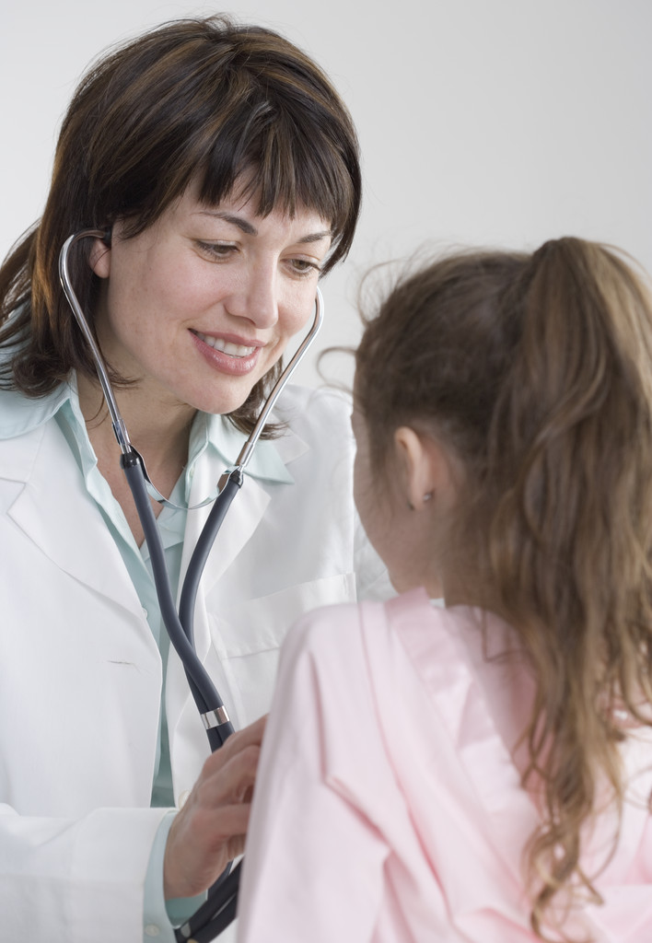
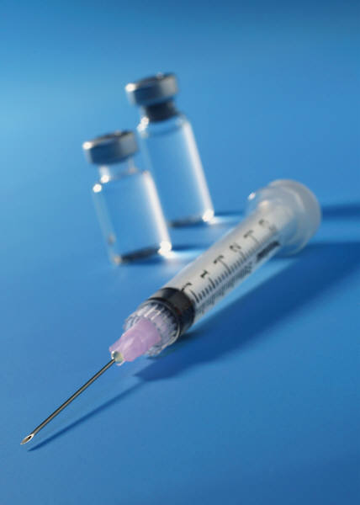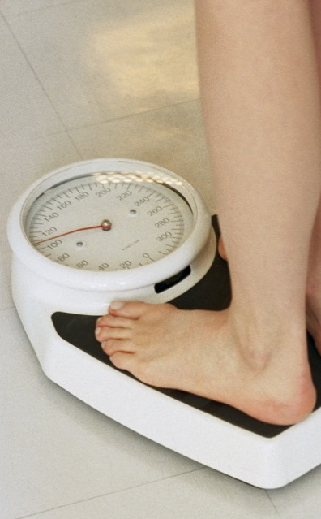

Vyprávěj o návštěvě zubaře

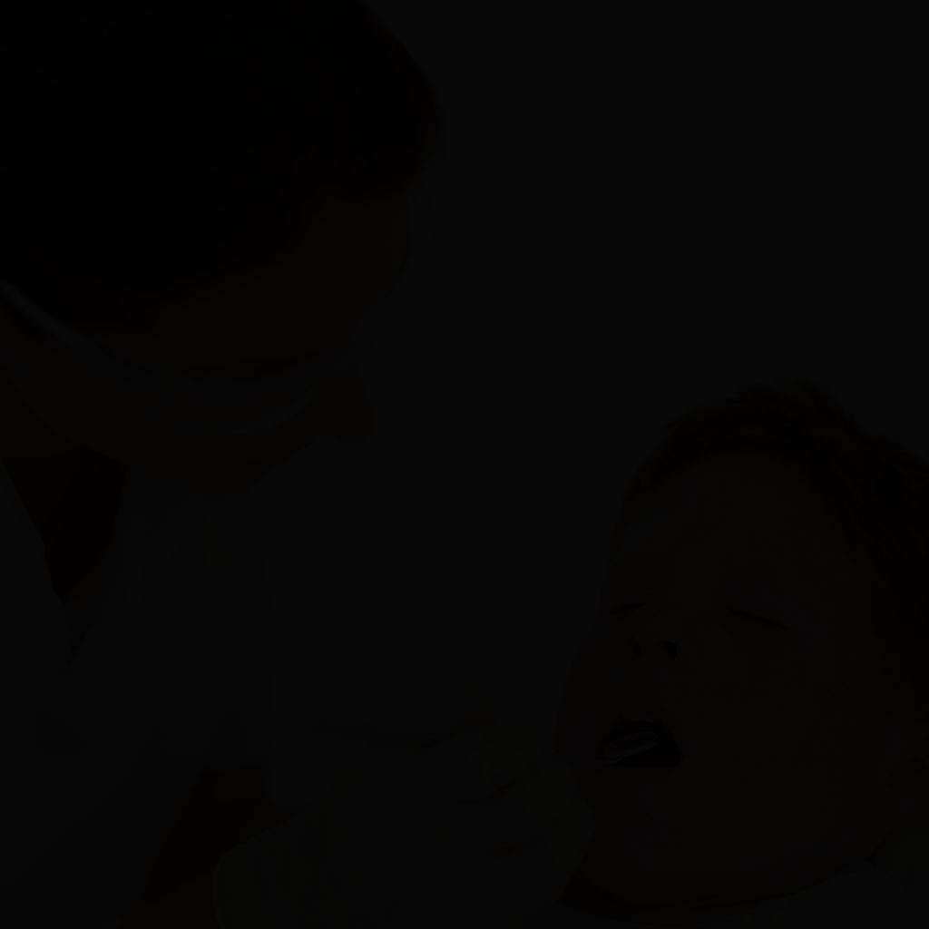
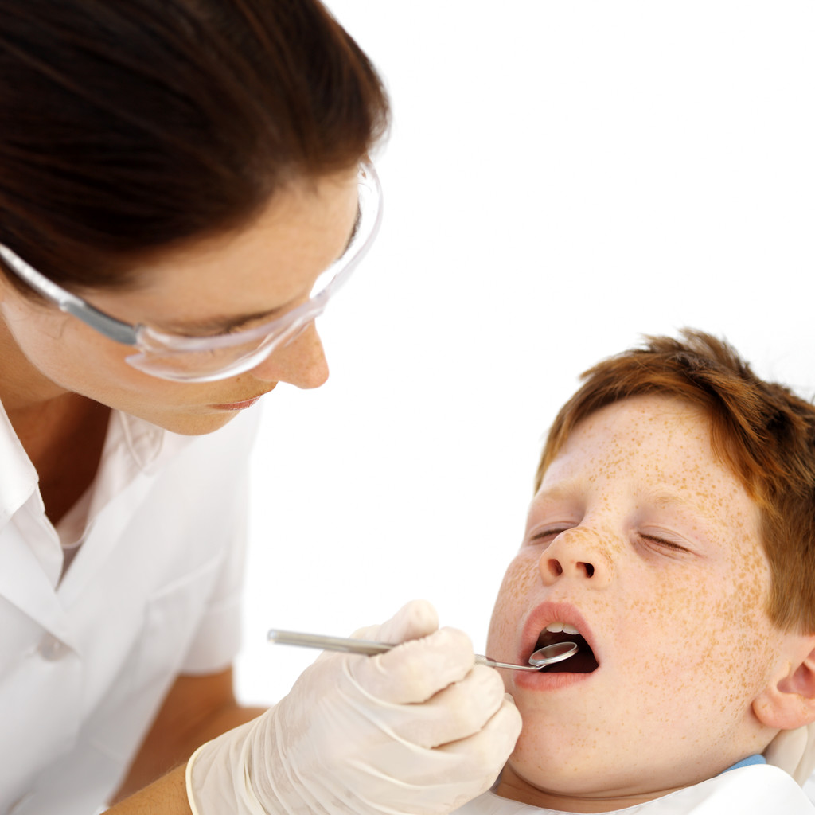

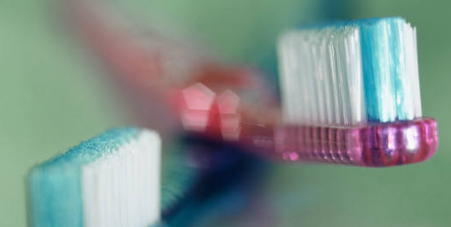
Vyprávěj o očkování
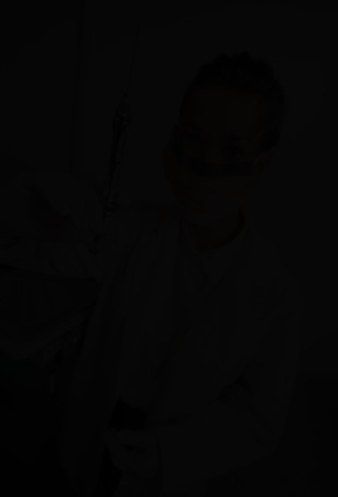
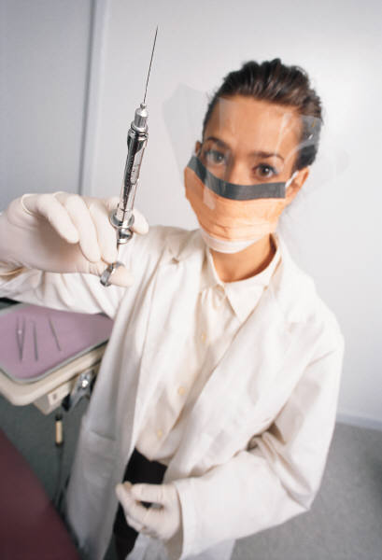

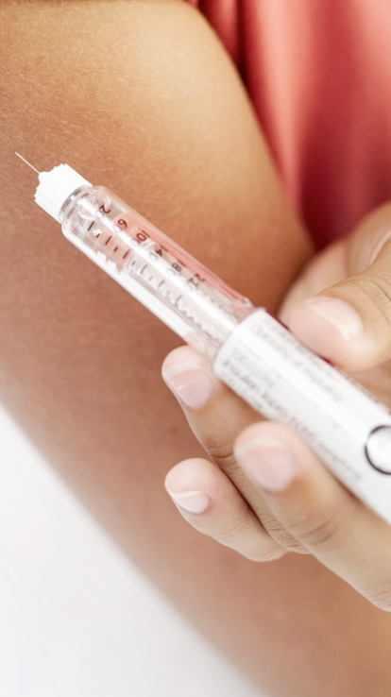
Vyprávěj o záchranářích

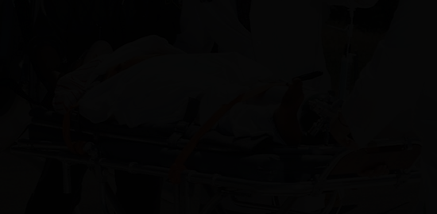
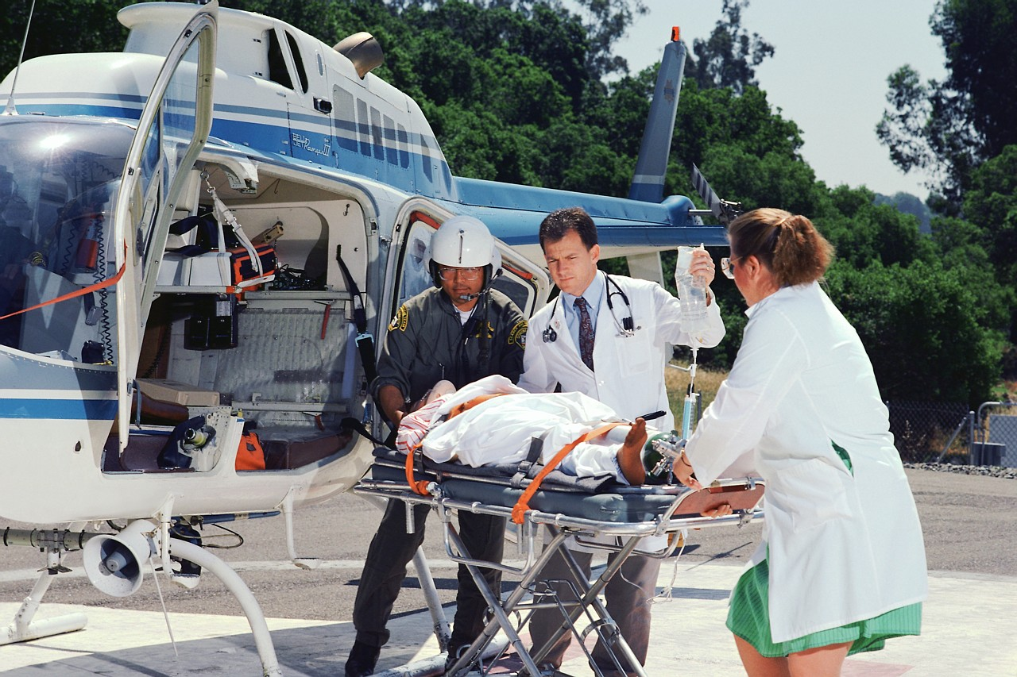

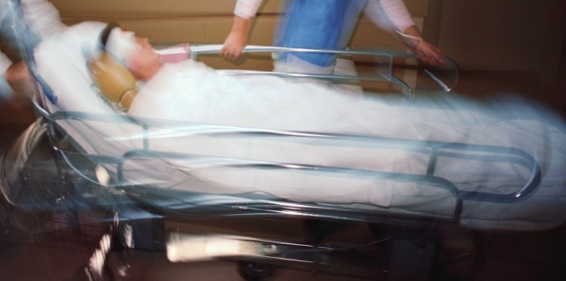
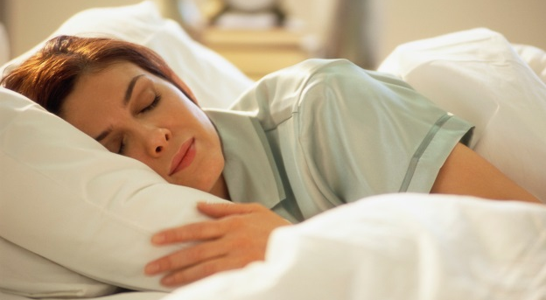

Vyprávěj o ošetření zlomenin
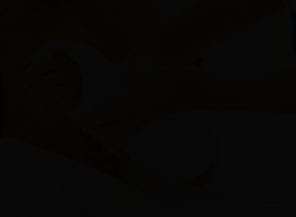
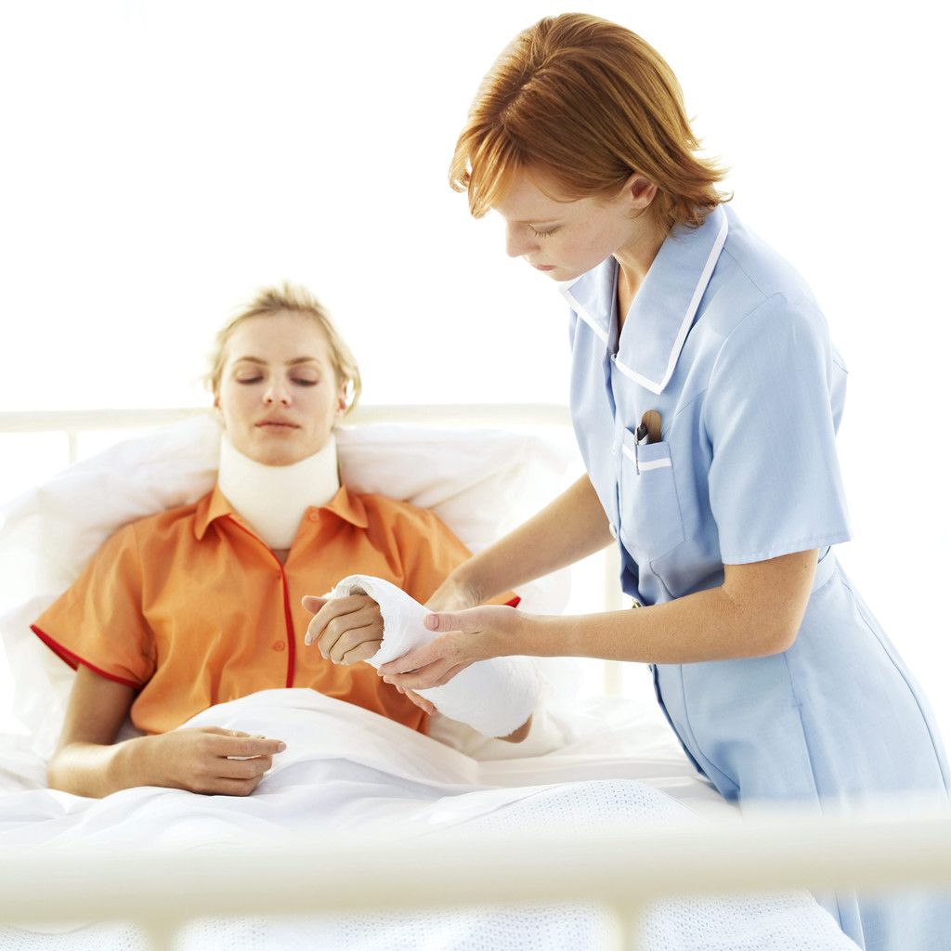
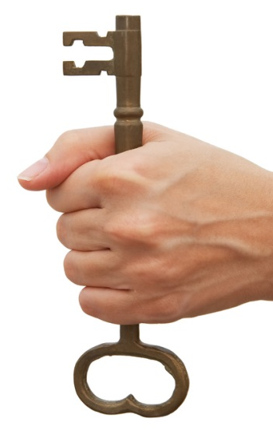

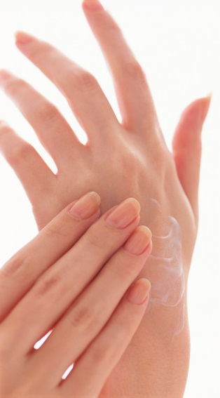
Vyprávěj o dětské lékařské péči

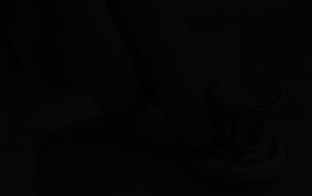
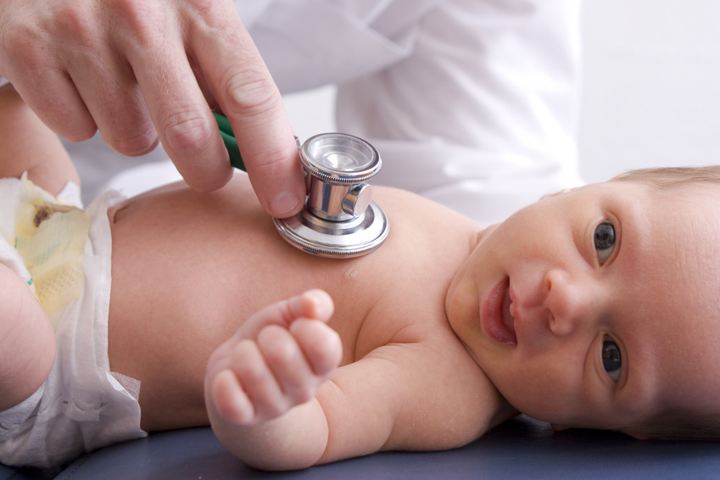

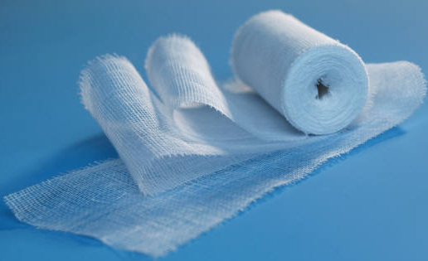
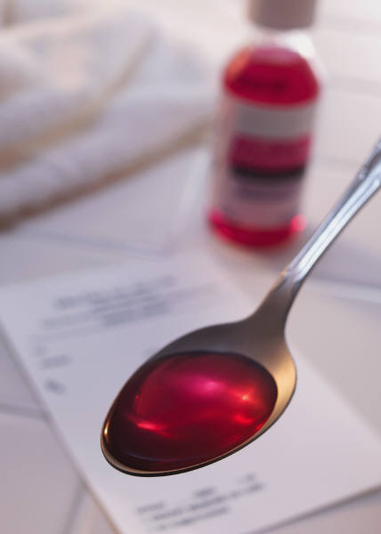
Vyprávěj, jak se chováme při rýmě


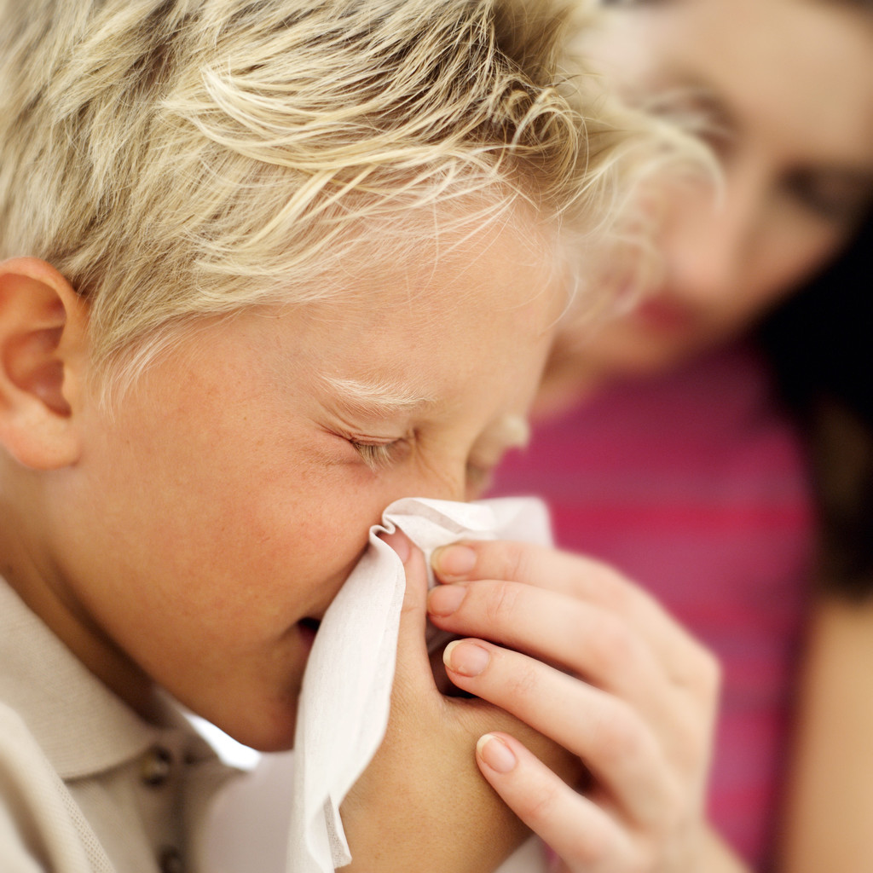

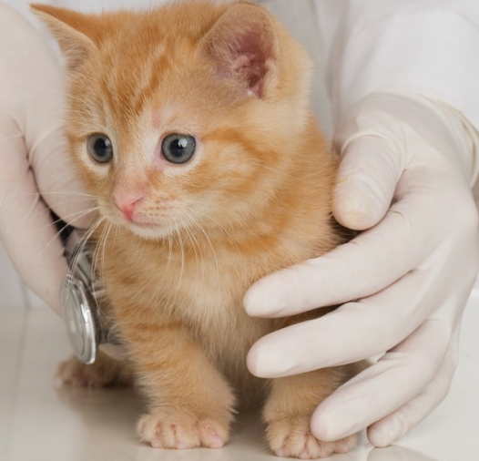
Vyprávěj, jak o tebe maminka pečuje, když jsi nemocný

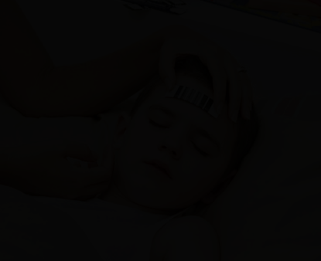
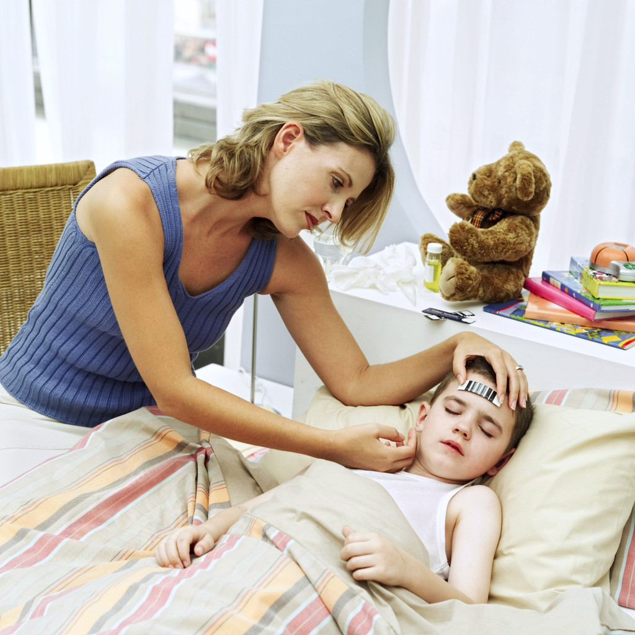

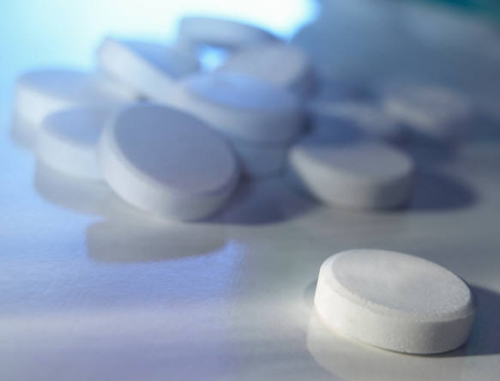

Vyprávěj, jak se měří tělesná teplota
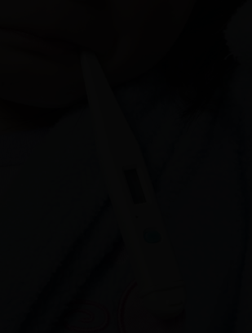
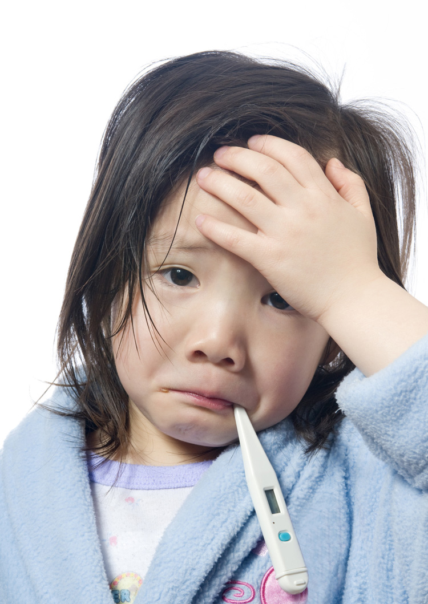

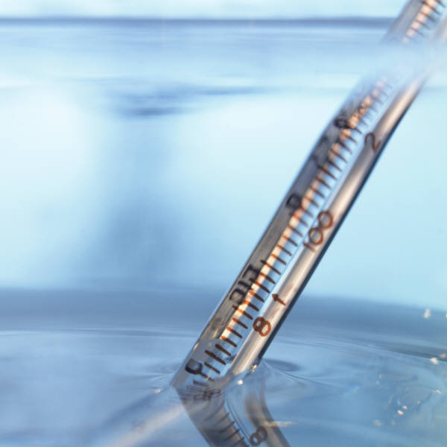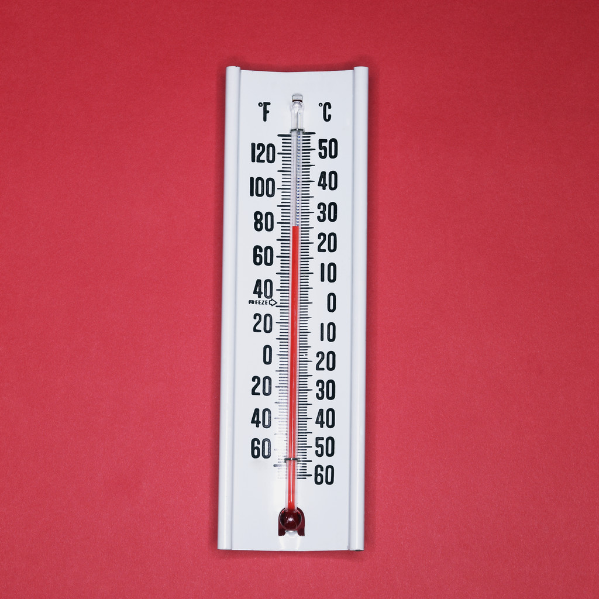
Vyprávěj, jak se chováme v lékařské ordinaci

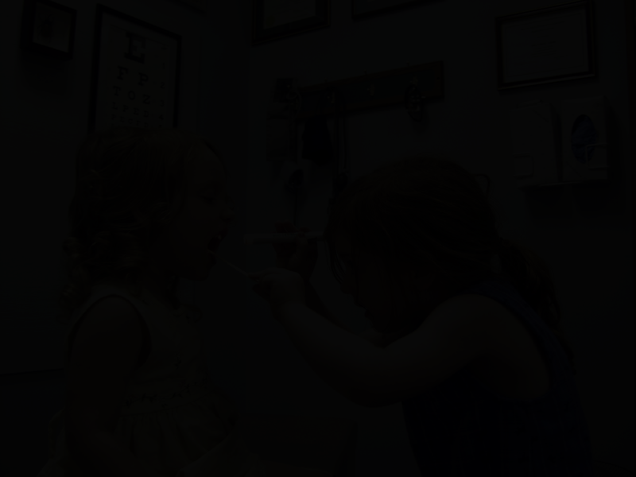
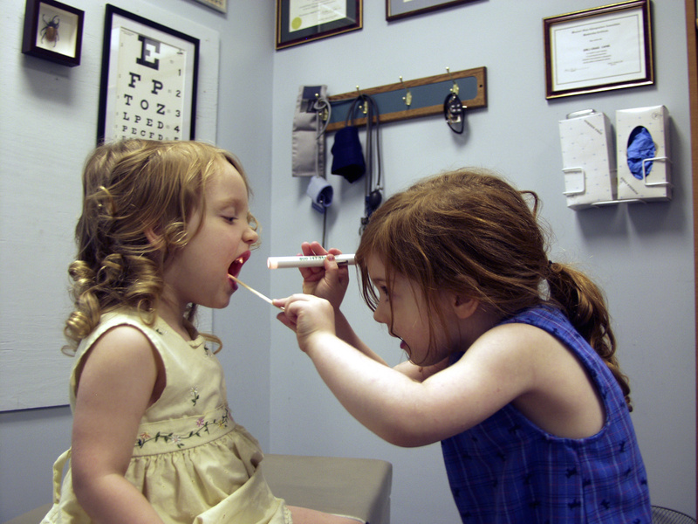

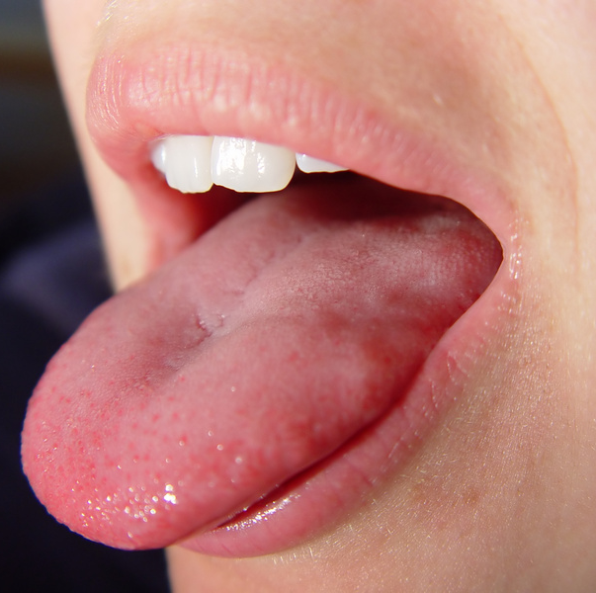

Vyprávěj o tom, jak ošetříš drobná poranění

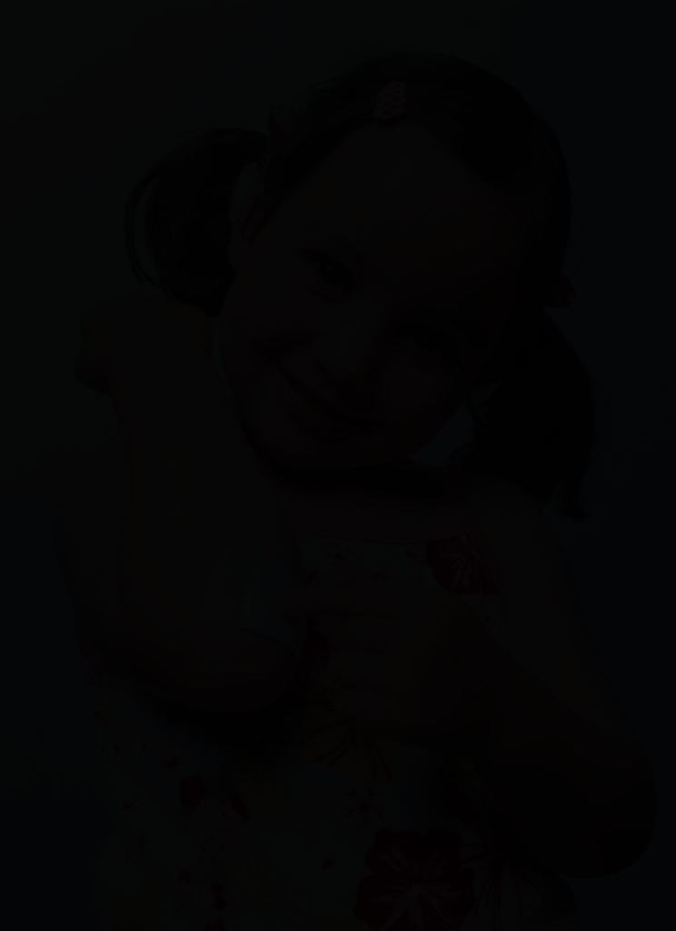
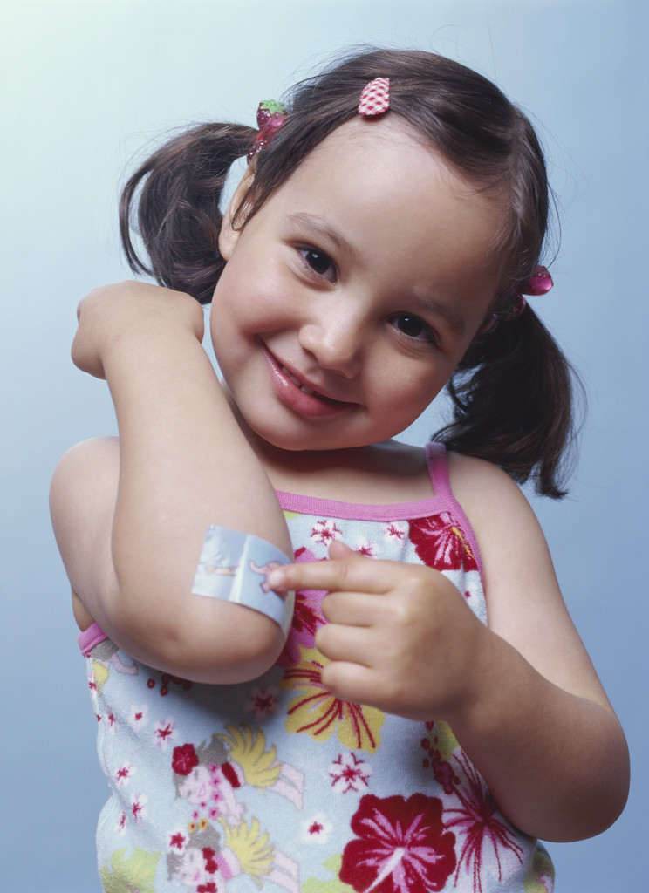

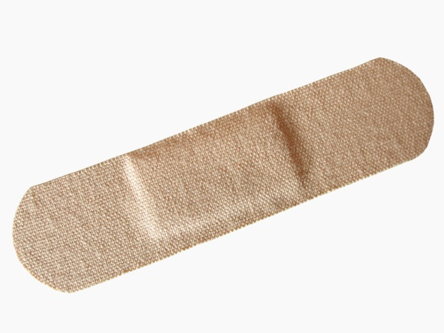

Vyprávěj o návštěvě očního lékaře




